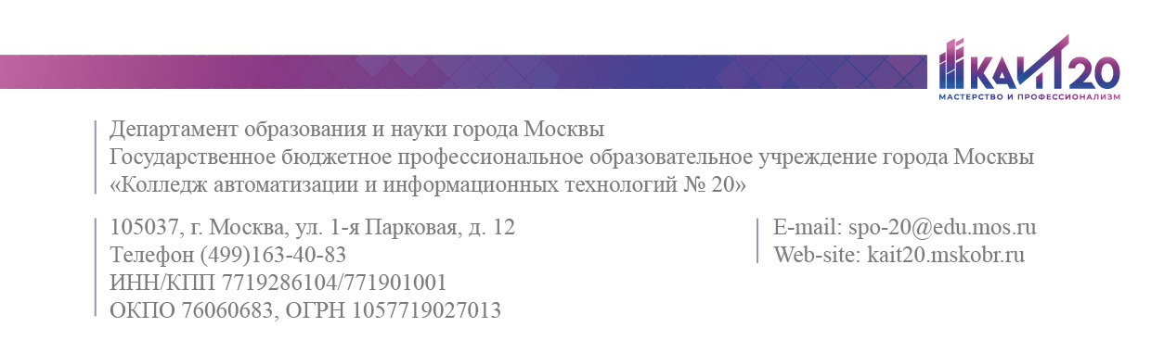

Дата проведения:
«___»__________20__ г.

ПРОТОКОЛ РОДИТЕЛЬСКОГО СОБРАНИЯ №___

Группа _________
Куратор группы __________________________________________________
Повестка родительского собрания:
1…
2…
УЧАСТНИКИ
Присутствовало количество родителей/законных представителей: _________
Присутствовали сотрудники ГБПОУ «Колледж автоматизации и информационных технологий №20»:
1…
2…
Присутствовали приглашенные спикеры/эксперты:
1…
2…
Формат проведения родительского собрания: очный / дистанционный
^{(нужное подчеркнуть)}
СЛУШАЛИ
______________________________________________________________________________________________________________________________________________________________________________________________________________________________________________________________________________________________________________________________________________________________________________________________________________________________________________________________________________________________________________________________________________________________________________________________________________________________________________________________________________________________________________________________________________________

ПОСТАНОВИЛИ
______________________________________________________________________________________________________________________________________________________________________________________________________________________________________________________________________________________________________________________________________________________________________________________________________________________________________________________________________________________________________________________________________________________________________________________________________________________________________________________________________________________________________________________________________________________

подпись куратора учебной группы

РЕГИСТРАЦИЯ РОДИТЕЛЕЙ/ЗАКОННЫХ ПРЕДСТАВИТЕЛЕЙ
на родительское собрание
№ | ФИО | Дата | Подпись
1
2
3
4
5
6
7
8
9
10
11
12
13
14
15
16
17
18
19
20
21
22
23
24
25
26
27
28
29
30

